* Hypebol (Biết hai tiêu điểm và một điểm thuộc hypehnol đó): Cách làm tương tự như đối với elip.

* Parabol (Biết tiêu điểm và đường chuẩn): Vẽ đường chuẩn. Nháy chuột vào biểu tượng, sau đó nháy chuột lên vị trí một điểm ở vùng làm việc để vẽ tiêu điểm, rồi di chuyển con trỏ đển vị trí đường chuẩn và nháy chuột.

b) Thực hành vẽ ba đường conic

Cách 1: Dùng biểu tượng để vẽ elip (hypebol, parabol):

Nháy chuột vào biểu tượng ,

Cách 2: Dùng lệnh vẽ ba đường conic khi biết tiêu điểm và điểm thuộc conic (hoặc đường chuẩn):

- Để vẽ elip (hypebol) có tọa độ hai tiêu điểm  và đi qua điếm  ta nhập lệnh:

+ Đối với elip: Elip  rồi bấm enter.

+ Đối với hypebol: Hypehon  rồi bấm enter

- Để vẽ parabol biết tọa độ tiêu điểm  và đương chuẩn , ta nhập lệnh:

Parabon( rồi bấm enter.

*Chú ý:* Khi nhập lệnh, tọa độ của điểm được ngăn cách bởi dấu “,”.

Cách 3. Dùng lệnh vẽ ba đường conic khi biết phưong trinh chính tắc:

- Trong trường hợp các số  có giá trị cụ thể:

 Đối với elip: , ta nhập phương trình vào ô Nhập lệnh:

Như sau:

 (hoặc sử dụng bàn phím ảo có công thức toán để nhập) rồi bấm enter.

+ Đối vơi hypebol: , ta nhập phương trình vào ô Nhập lệnh:

như sau:

 (hoặc sử dụng bàn phím ảo có công thức toán để nhập) rồi bấm enter.

+ Đối với parabol: , ta nhập phương trình vào ô Nhập lệnh

Như sau:

 (hoặc sử dụng bàn phím ảo có công thức toán để nhập) rồi bấm enter.

Trong trường hợp các số a, b, p là các tham số có thể thay đổi giá trị:

+ Tạo thanh trưọt a: Nháy vào  sau đó nháy vào vùng làm việc xuất hiện bảng cho phép thiết lập thông tin cho thanh trượt: tên thanh trượt (a), giá trị dang số, giá trị cực tiểu, giá trị cực đại.

+ Tạo thanh trượt b và p: Làm tương tự như trên

+ Nhập phương trình chính tắc của các đương conic vào ô Nhập lệnh:

(giữ nguyên các tham số)), sau đó bấm enter.

+ Dịch chuyển trên thanh trượt để thay đổi giá trị a, b, p ta được các hình đường conic tương ứng.

Ví dụ 2: Vẽ hình trong mỗi trường hợp:

a) Vẽ elip biết hai tiêu điểm  và điểm có tọa độ  thuộc elip:

b) Vẽ bypebol biết phurơng trình chinh tắc  :

c) Vẽ parabol tại các giá trị .

## Hướng dẫn

a) Nhập lệnh: Elip  vào ô nhập lệnh rồi bấm enter.

b) Nhập phương trình: vào ô nhập lệnh (hoặc sử dụng bàn phím ảo có công thức toán để nhập) rồi bấm enter.

c) Tạo thanh trược p, sau đó nhập phương trình Parabol:. Dịch chuyển thanh trượt p vào các giá trị  để nhận hình đường Parablo tương ứng ở Hình 4a và hình 4b.

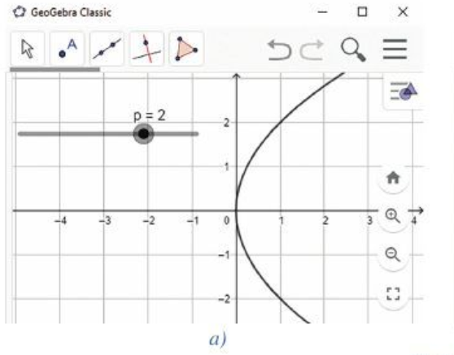

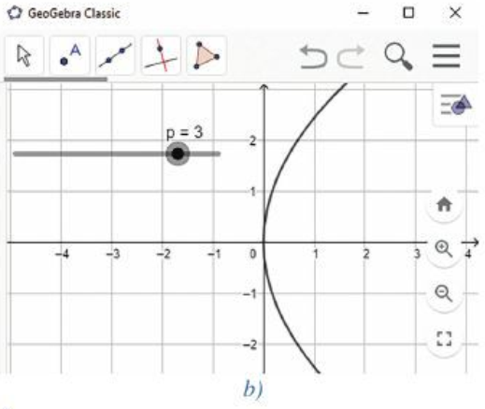

## *Hình 4*

## Hoạt động:

Vẽ hình trong mỗi trường hợp:

1. Vẽ Hypebol biết hai tiêu điểm  và điểm  thuộc Hypebol;
2. Vẽ Parablo biết phương trình chính tắc 
3. Vẽ Elip tại các giá trị  và .